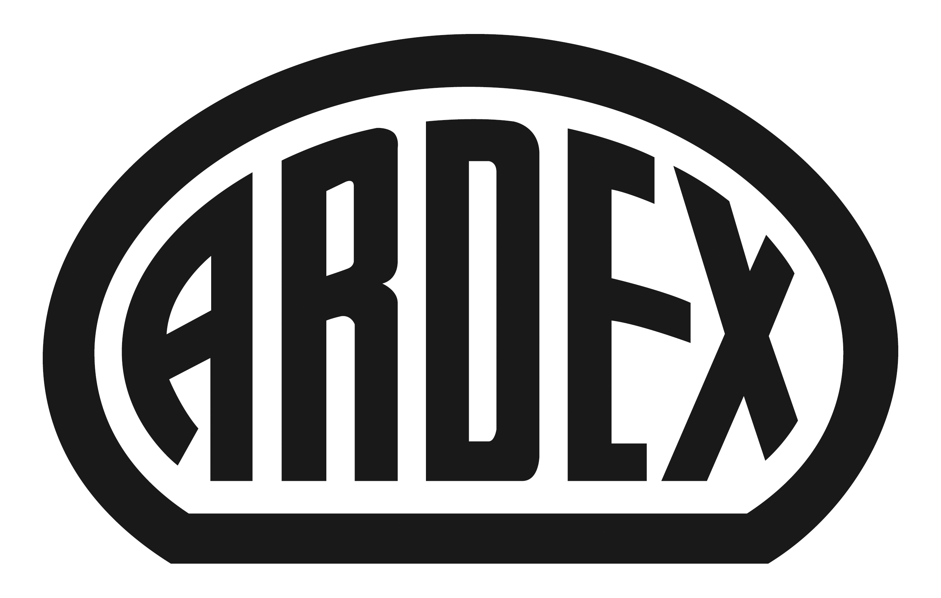
PRESSEINFORMATION

Umgestaltung des Fugenmörtelsortiments
Einfach perfekte Fugen: Ardex unterstützt Handel und Verarbeiter mit neuer technischer Broschüre, Anwendungs-Videos und mobilem Fugennavigator

Witten, 16. Juni 2015. Größere Formate, neuartige Farbtöne und Oberflächen: Bei modernen Belägen ist das Verfugen zu einer Herausforderung geworden. Darauf hat der Baustoffhersteller Ardex im vergangenen Jahr mit einem runderneuerten Fugenmörtelsortiment reagiert – und so Produktauswahl und Anwendung vereinfacht. Auf dem Weg zur perfekten Fuge stellt Ardex den Anwendern jetzt weitere praktische Hilfsmittel zur Seite, darunter eine aktuelle Broschüre mit wichtigen technischen Informationen und zahlreichen Tipps. Über QR-Codes gelangen Verarbeiter direkt auf die entsprechenden Anwendungs-Filme mit tiefergehenden Informationen. Zusätzlich wurde die Ardex-App um einen mobilen Fugennavigator erweitert. Nach nur drei Klicks präsentiert dieser das passende Produkt.

Ob im Bad oder im Natursteinbereich: Fugen müssen heute hohen Belastungen standhalten. Das erhöht gleichzeitig die Anforderungen an den Fugenmörtel – und setzt bei dessen Auswahl, Verarbeitung und Nachbehandlung gute Fachkenntnisse voraus.

Um Handel und Anwendern die Arbeit zu erleichtern, hat Ardex vor rund einem Jahr ein neues Fugenmörtelsortiment entwickelt. Nach der Devise „6x neu“ bietet der Spezialist für Baustoffe zwei Basic-Fugenmörtel für Standard-Beläge und große Flächen sowie vier Flextrapro-Fugenmörtel für hochwertige Fliesen und Platten. Damit gibt es für jeden Anwendungsfall das richtige Produkt mit speziell darauf abgestimmten Verarbeitungseigenschaften. Die neue Sortimentsstruktur und das neue Namenssystem leiten die Verarbeiter schnell zum passenden Produkt.

Noch einfacher zur perfekten Fuge
Jetzt hat Ardex zusätzlich neue „Hilfsmittel“ entwickelt. Die aktuelle Ardex-Broschüre „Einfach perfekte Fugen“ stellt das Produktsortiment übersichtlich und detailliert vor und liefert technische Informationen zur Verarbeitung. Hinzu kommen Anwendungstipps und -tricks, die aus den Erfahrungen der zahlreichen Schulungen der ARDEXacademy kommen. Die integrierten QR-Codes verlinken direkt auf den entsprechenden Ardex-Fugenfilm auf YouTube oder auf ausführliche Online-Tutorials. Der in der Ardex-App vorinstallierte Fugennavigator hilft, den richtigen Fugenmörtel auszuwählen. Nach nur

drei Klicks erhält der Anwender seine persönliche Produktempfehlung – einfach den Anwendungsbereich, die Materialart und die Breite der gewünschten Fuge eingeben.

Fugen „wiederbelebt“
Die zurzeit beliebten Superformate bei Fliesen und Platten ließen die Fugen in den letzten Jahren immer schmaler werden. „Die Fugen wurden im wahrsten Sinne des Wortes an den Rand gedrängt“, berichtet Dr. Markus Stolper, Leiter Marketing bei Ardex. „Während sich die Größe der Fliesen verdoppelt hat, ging der Verbrauch an Fugenmassen deutlich zurück.“ Gleichzeitig steigen jedoch die Anforderungen an Optik, Widerstandsfähigkeit und Reinigung. Dabei sind die unterschiedlichen Materialien genauso zu berücksichtigen wie aktuelle Farbtrends. „Handel und Verarbeiter haben auf unser neues Fugenmörtelsortiment mit der klaren Struktur sehr positiv reagiert. Dafür, dass sie diesen Schritt mit uns gegangen sind, möchten wir uns bei unseren Kunden recht herzlich bedanken.“

Das unterstreicht auch die Wahl als „Produkt des Jahres“: Die Leser der Fachzeitschrift „Fliesen & Platten“ zeichneten den Fugenmörtel ARDEX G8S FLEX 1-6 mit Platz 1 in der Kategorie Fliesenkleber/Mörtel aus.

Mehr zu den Ardex-Fugenprodukten
- Broschüre „Einfach perfekte Fugen“: www.ardex.de/de/service/downloadbereich
- Online-Tutorials: www.youtube.com/ARDEXdeutschland
- Ardex-App mit Fugennavigator: www.ardex.de/service/ardexapp

Über Ardex
Die ARDEX GmbH ist einer der Weltmarktführer bei hochwertigen bauchemischen Spezialbaustoffen. Als Gesellschaft in Familienbesitz verfolgt das Unternehmen seit mehr als 60 Jahren einen nachhaltigen Wachstumskurs. Die ARDEX Gruppe beschäftigt heute über 2.200 Mitarbeiter und ist in mehr als 50 Ländern auf allen Kontinenten präsent, im Kernmarkt Europa nahezu flächendeckend. Mit ihren zwölf großen Marken erwirtschaftet ARDEX weltweit einen Gesamtumsatz von mehr als 550 Millionen Euro.

Presseanfragen bitte an:
Ardex GmbH
c/o Arts & Others, Anja Kassubek, Daimlerstraße 12, D-61352 Bad Homburg
Tel. 06172/9022-131, a.kassubek@arts-others.de

